


Podhalański Ośrodek Nauk Ekonomicznych

Jednostka wspólna:
Uniwersytet Ekonomiczny w Krakowie
ul. Rakowicka 27
31-510 Kraków

Podhalańska Państwowa Uczelnia Zawodowa
w Nowym Targu
ul. Kokoszków 71
34-400 Nowy Targ

DZIENNIK
PRAKTYK ZAWODOWYCH

Kierunek: Rachunkowość i analityka ekonomiczna – profil praktyczny

…………………………………………………….
Imię i nazwisko studenta

………………………………..
Nr albumu

Powołanie PONE

Powołanie PONE nastąpiło w dniu 21 lipca 2016 roku, na mocy porozumienia między UEK a PPWSZ (Podhalańskiej Państwowej Wyższej Szkoły Zawodowej, obecnie Podhalańskiej Państwowej Uczelni Zawodowej PPUZ), poprzedzonego stosownymi opiniami Komisji Senackich oraz uchwałami kierunkowymi Senatu UEK i PPWSZ w sprawie współpracy i utworzenia jednostki wspólnej (zgodnie z art. 31a Ustawy z dnia 27 lipca 2005 r.- Prawo o szkolnictwie wyższym (Dz. U. 2012 poz. 572 z późn. zm.). Decyzja o utworzeniu PONE była poprzedzona konsultacjami w obu uczelniach partnerskich, wsparciem lokalnych władz samorządowych oraz studentów ZOD Nowy Targ. Od 1.10.2017 roku studenci rekrutowani przez – wtedy – PPWSZ, obecnie PPUZ oraz UEK mają możliwość studiowania w ramach PONE w nowoczesnych i dobrze wyposażonych budynkach Kampusu PPUZ, zlokalizowanych w Nowym Targu przy ul. Kokoszków 71. Powołania PONE nie było możliwe bez zaangażowania władz obu uczelni, studentów ZOD Nowy Targ, samorządu lokalnego oraz kierownictwa PONE.
PONE to jednostka wspólna dwóch uczelni publicznych wpisująca się w obecne zmiany w szkolnictwie wyższym (federacja uczelni). To innowacyjne rozwiązanie, jedno z pierwszych w Polsce łączące zasoby dwóch publicznych uczelni. Jest to przedsięwzięcie otwarte również na inne podmioty, w tym na biznes.
Celem powstania PONE jest nie tylko prowadzenie studiów ekonomicznych, lecz również prowadzenie badań naukowych, zintensyfikowanie współpracy z biznesem i sektorem publicznym regionu Podhala, w tym współpracy transgranicznej (Polska-Słowacja). Od roku akademickiego 2020/2021 w PONE realizowane są studia drugiego stopnia, na kierunku Rachunkowość i analityka ekonomiczna.

Regulamin BHP dla studentów kierunku rachunkowość i analityka ekonomiczna profil praktyczny odbywających zajęcia praktyczne:

- Studenci mają obowiązek wykonywać prace w sposób zgodny z zasadami, przepisami BHP oraz przestrzegać indywidualnych w tym zakresie zarządzeń i wskazówek osób prowadzących praktykę.
- Studenci mają obowiązek dbać o należyty stan urządzeń, narzędzi, sprzętu oraz porządek i ład w miejscu pracy.
- Studenci obowiązani są znać zasady uruchamiania i wyłączania instalacji elektrycznych oraz innych urządzeń znajdujących się w miejscu pracy.
- Prowizoryczne podłączenie aparatów bądź urządzeń jest zabronione. Nie wolno używać aparatów bądź urządzeń uszkodzonych.
- Studenci winni niezwłocznie zawiadomić osoby odpowiedzialne za zajęcia praktyczne o zauważonych w zakładzie pracy wypadkach, bądź zagrożeniu dla zdrowia lub życia.

Wykaz poszczególnych praktyk:

Praktyki będą odbywać się zgodnie z poniższymi schematami:
- w semestrze I – trzytygodniowe praktyki zawodowe wdrożeniowe w okresie jesiennozimowym w wymiarze 120 godzin,
- w semestrze II – sześciotygodniowe praktyki zawodowe kierunkowe w okresie letnim w wymiarze 240 godzin,
- w semestrze III – trzytygodniowe praktyki zawodowe specjalistyczne w okresie jesienno-zimowym w wymiarze 120 godzin.
Praktyka zawodowa jest integralną częścią kształcenia zawodowego. Podstawowym celem praktyki zawodowej jest przygotowanie do wykonywania zawodu poprzez nabycie umiejętności praktycznych, uzupełniających i pogłębiających wiedzę uzyskaną przez studenta w toku zajęć dydaktycznych na uczelni. Praktyki na drugim stopniu studiów są rozwinięciem praktyk odbywanych w trakcie studiów pierwszego stopnia i będą służyły porównaniu teorii z praktyką gospodarczą.

Zakres wykonanych zadań, zrealizowanych podczas praktyk zawodowych, będzie potwierdzony stosownym wpisem, przez studenta oraz opiekuna praktyk z ramienia przedsiębiorstwa, w dzienniczku praktyk.
Celami szczegółowymi praktyk zawodowych są:
- pogłębienie ogólnej wiedzy teoretycznej studentów z zakresu nauk ekonomicznych oraz szczegółowej z zakresu analityki, finansów i rachunkowości;
- weryfikację wiedzy teoretycznej i umiejętności nabytych przez studentów podczas nauki na uczelni, w tym wykształcenie zdolności praktycznego zastosowania wiedzy nabytej w toku studiów (integracja wiedzy teoretycznej i praktycznej);
- poznanie przez studentów warunków i specyfiki pracy w różnorodnych przedsiębiorstwach związanych z prowadzeniem biznesu, finansami i rynkiem finansowym, podatkami i rachunkowością;
- doskonalenie zdolności planowania czasu pracy oraz skutecznej komunikacji we współdziałaniu z zespołem pracowników;
- kształtowanie spostrzegawczości oraz zdolności samodzielnego i krytycznego myślenia;
- poznanie środowiska zawodowego poprzez obserwację i naśladowanie zachowań pracowników danego przedsiębiorstwa, a także zapoznanie się z zakresem swoich przyszłych potencjalnych obowiązków;
- możliwość dokonania oceny rynku pracy, poznanie przez studentów oczekiwań pracodawców względem przyszłych pracowników w zakresie wiedzy, umiejętności i postaw, w tym postaw etycznych, i porównanie ich z własnymi możliwościami na rynku pracy;
- nawiązanie kontaktów zawodowych, często pomocnych w momencie poszukiwania pracy lub poszukiwania podmiotu do badań prowadzonych w ramach realizowanych prac kontrolnych, zaliczeniowych i dyplomowych.

KRYTERIA OCENY PRAKTYKANTA
 | 2 punkty | 1 punkt | 0 punktów
1. Organizacja pracy | Dokładna | Częściowo dokładna | Niedokładna
- 2. Samodzielność przy wykonywaniu czynności | Samodzielna | Częściowo samodzielna | Z dużą pomocą
- 3. Sprawność studenta podczas realizacji zadania | Właściwa | Częściowo właściwa | Niewłaściwa
- 4. Dobór metod technik i środków | Właściwy | Częściowo właściwy | Niewłaściwy
- 5. Umiejętności korzystania z dokumentacji | Dokładna | Częściowo dokładna | Niedokładna
- 6. Komunikowanie się z pacjentem, nawiązywanie kontaktu | Poprawne i samodzielne | Z pomocą | Niepoprawne
- 7. Przestrzeganie BHP | Prawidłowe | Częściowo prawidłowe | Nieprawidłowe
- 8. Postawa i zachowanie | Właściwa | Częściowo właściwa | Niewłaściwa

Punktacja:
16 – 15 b. dobry
14 – 13 plus dobry
12 – 11 dobry
10 – 9 plus dostateczny
8 dostateczny
7 i poniżej niedostateczny

Podhalański Ośrodek Nauk Ekonomicznych
Kierunek Rachunkowość i analityka ekonomiczna
Studia stacjonarne
Praktyka w I semestrze

Rok studiów……………………

Semestr…………………………

Adres placówki
……………………………………………………………………..............................................
……………………………………………………………………………...................................

Termin praktyki
………………………………………………………………………………………………..

Opiekun
…………………………………………………………………………………………………...

Treści merytoryczne przedmiotu

Do zadań studenta w ramach praktyki zawodowej wdrożeniowej należy:
- poszerzenie wiedzy uzyskanej na studiach,
- konfrontacja posiadanej wiedzy i umiejętności z praktyką,
- zaawansowane kształtowanie umiejętności organizacyjnych, pracy w zespole, nawiązywania kontaktów, prowadzenia negocjacji,
- przygotowanie studenta do samodzielności i odpowiedzialności za powierzone zadania.

Efekty uczenia się:
Opis szczegółowych efektów uczenia się |  | Odniesienie do kierunkowych  efektów uczenia się | Odniesienie do charakterystyk  drugiego stopnia  efektów uczenia się PRK
WIEDZA: student zna i rozumie
W1 | w pogłębionym stopniu – wybrane fakty, obiekty i zjawiska z zakresu rachunkowości i analityki ekonomicznej oraz dotyczące ich metody i teorie wyjaśniające złożone zależności między nimi | RAE_W01 | P7S_WG
W2 | podstawowe zasady tworzenia i rozwoju form przedsiębiorczości gospodarczej i społecznej | RAE_W05 | P7S_WK
UMIEJĘTNOŚCI: student potrafi
U1 | wykorzystywać posiadaną wiedzę, w tym: formułować i rozwiązywać złożone i nietypowe problemy oraz innowacyjnie wykonywać zadania w nieprzewidywalnych warunkach z zakresu rachunkowości i analityki ekonomicznej | RAE_U01 | P7S_UW
U2 | formułować i testować hipotezy związane z prostymi problemami wdrożeniowymi z zakresu rachunkowości i analityki ekonomicznej | RAE_U03 | P7S_UW
U3 | kierować pracą zespołu oraz współdziałać z innymi osobami w ramach prac zespołowych z zakresu rachunkowości i analityki ekonomicznej i podejmować wiodącą rolę w zespołach | RAE_U06 | P7S_UO
U4 | samodzielnie planować i realizować własne uczenie się poprzez całe życie i ukierunkowywać innych w tym zakresie | RAE_U07 | P7S_UU
KOMPETENCJE SPOŁECZNE: student jest gotów do
K1 | krytycznej oceny posiadanej wiedzy i odbieranych treści | RAE_K01 | P7S_KK
K2 | myślenia i działania w sposób przedsiębiorczy | RAE_K04 | P7S_KO
K3 | odpowiedzialnego pełnienia ról zawodowych z uwzględnieniem zmieniających się potrzeb społecznych w tym:  - rozwijania dorobku zawodu ekonomisty,  - podtrzymywania etosu zawodu ekonomisty,  - przestrzegania i rozwijania zasad etyki zawodowej oraz działania na rzecz przestrzegania tych zasad. | RAE_K05 | P7S_KR

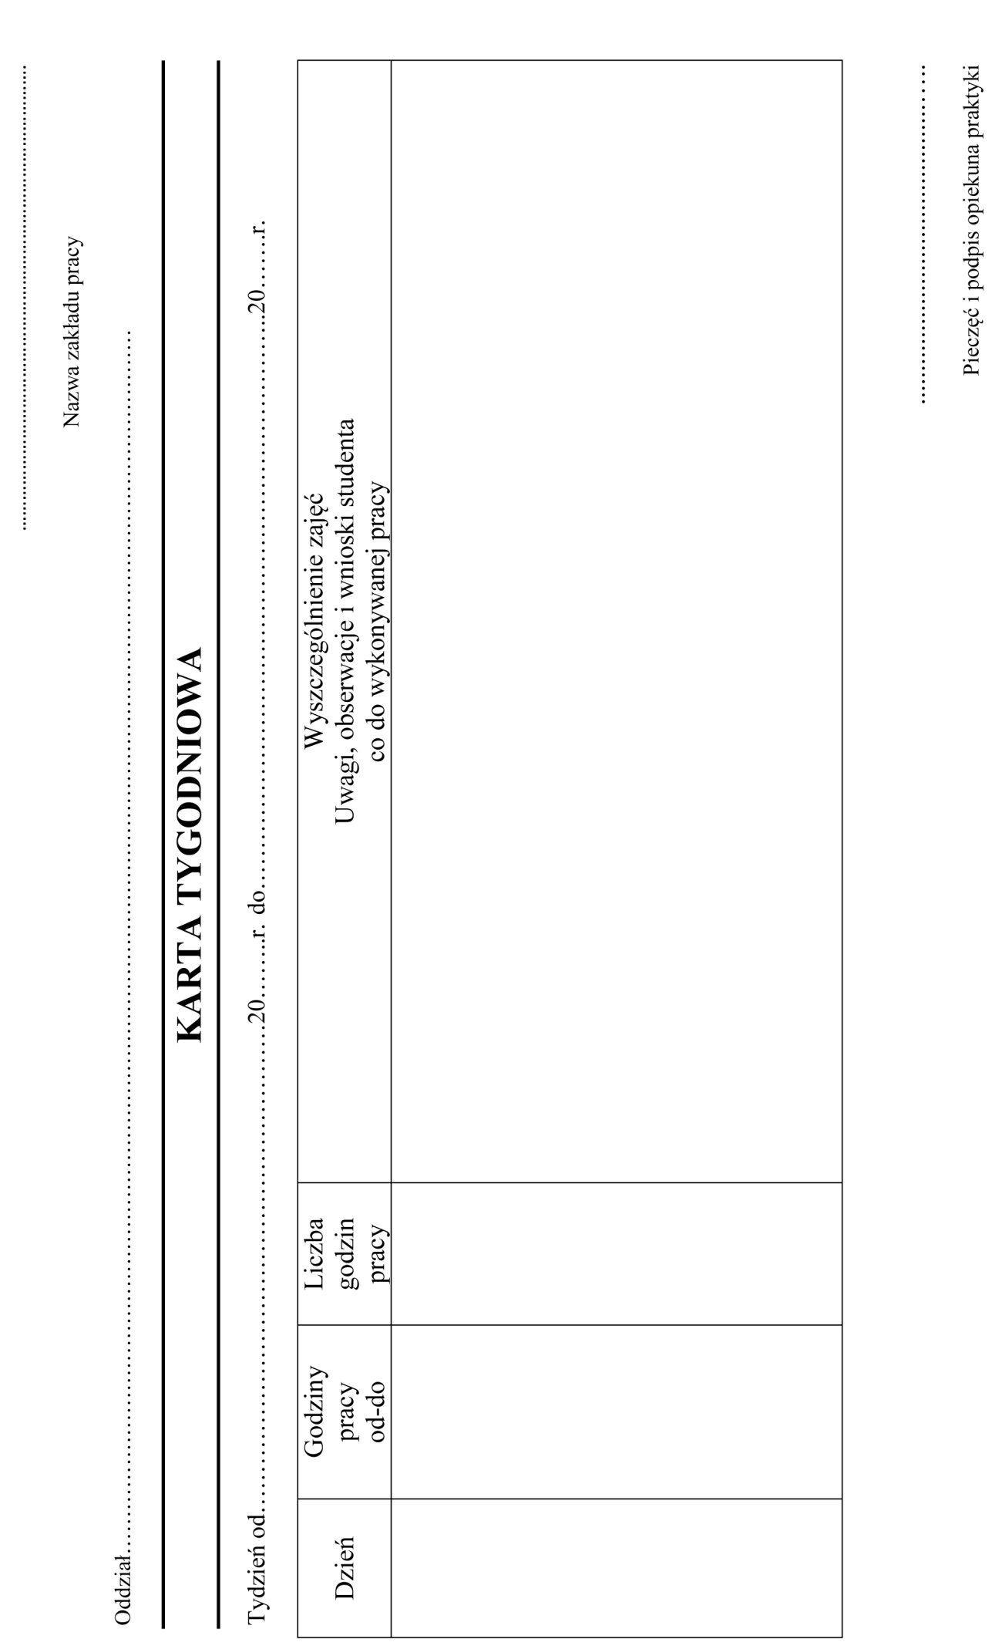
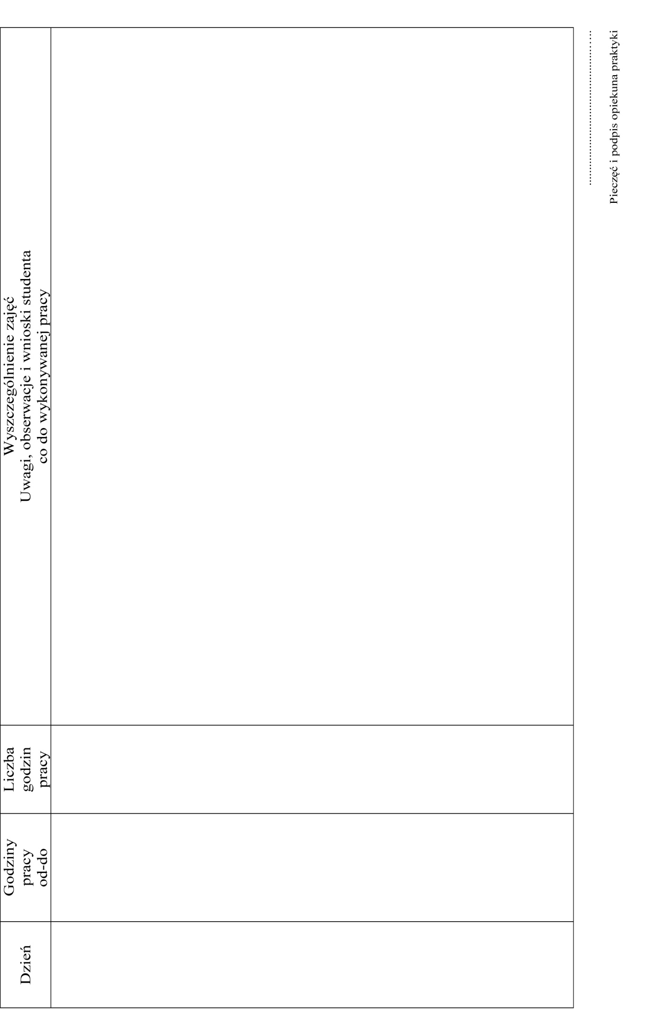

OPINIA O STUDENCIE
1. Zachowanie studenta (czy student wykazuje inicjatywę i kreatywność; czy umiejętnie podejmuje pracę w zespole)
……………………………………………………………………………………………………………………………………………………………………………………………………
2. Przygotowanie merytoryczne (czy student ma wiedzę z zakresu rachunkowości i analityki ekonomicznej niezbędną do odbycia praktyk)
……………………………………………………………………………………………………………………………………………………………………………………………………
3. Umiejętności nabyte po praktyce (czy student potrafi w praktyce wykorzystać swoją wiedzę)
……………………………………………………………………………………………………………………………………………………………………………………………………
4. Inne spostrzeżenia i uwagi
……………………………………………………………………………………………………………………………………………………………………………………………………

5. Ocena końcowa
Liczba punktów:………….. Ocena:………………………..…….

…………………………………….. ……………………………………
Data Podpis i pieczątka opiekuna praktyk

Zaliczenie praktyki przez Uczelnię

Zaliczono z oceną ………………………….

………………………… ………………………………………
data Podpis i pieczątka opiekuna praktyk

Podhalański Ośrodek Nauk Ekonomicznych
Kierunek Rachunkowość i analityka ekonomiczna
Studia stacjonarne
Praktyka w semestrze II

Rok studiów……………………

Semestr…………………………

Adres placówki
……………………………………………………………………..............................................
……………………………………………………………………………..................................

Termin praktyki
………………………………………………………………………………………………..

Opiekun
…………………………………………………………………………………………………..

Treści merytoryczne przedmiotu

Praktyki zawodowe kierunkowe trwają sześć tygodni. Udział w tych praktykach obejmuje aktywne uczestnictwo studenta w identyfikacji sposobu funkcjonowania wybranego przedsiębiorstwa czy instytucji. Do zadań studenta w ramach praktyki zawodowej kierunkowej należy:
- zapoznanie się z metodami i zasadami prowadzenia zaawansowanej rachunkowości,
- zapoznanie się z długoterminowymi planami rozwoju przedsiębiorstwa,
- współpraca we współtworzeniu struktury finansów przedsiębiorstw,
- sporządzanie deklaracji podatkowych,
- konfrontacja nabytych umiejętności twardych z praktyką,
- realizacja zaawansowanych zadań zleconych przez pracodawcę.

Efekty uczenia się:
Opis szczegółowych efektów uczenia się |  | Odniesienie do kierunkowych  efektów uczenia się | Odniesienie do charakterystyk  drugiego stopnia  efektów uczenia się PRK
WIEDZA: student zna i rozumie
W1 | w pogłębionym stopniu – wybrane fakty, obiekty i zjawiska z zakresu rachunkowości i analityki ekonomicznej oraz dotyczące ich metody i teorie wyjaśniające złożone zależności między nimi | RAE_W01 | P7S_WG
W2 | podstawowe zasady tworzenia i rozwoju form przedsiębiorczości gospodarczej i społecznej | RAE_W05 | P7S_WK
UMIEJĘTNOŚCI: student potrafi
U1 | wykorzystywać posiadaną wiedzę, w tym: formułować i rozwiązywać złożone i nietypowe problemy oraz innowacyjnie wykonywać zadania w nieprzewidywalnych warunkach z zakresu rachunkowości i analityki ekonomicznej | RAE_U01 | P7S_UW
U2 | formułować i testować hipotezy związane z prostymi problemami wdrożeniowymi z zakresu rachunkowości i analityki ekonomicznej | RAE_U03 | P7S_UW
U3 | kierować pracą zespołu oraz współdziałać z innymi osobami w ramach prac zespołowych z zakresu rachunkowości i analityki ekonomicznej i podejmować wiodącą rolę w zespołach | RAE_U06 | P7S_UO
U4 | samodzielnie planować i realizować własne uczenie się poprzez całe życie i ukierunkowywać innych w tym zakresie | RAE_U07 | P7S_UU
KOMPETENCJE SPOŁECZNE: student jest gotów do
K1 | krytycznej oceny posiadanej wiedzy i odbieranych treści | RAE_K01 | P7S_KK
K2 | myślenia i działania w sposób przedsiębiorczy | RAE_K04 | P7S_KO
K3 | odpowiedzialnego pełnienia ról zawodowych z uwzględnieniem zmieniających się potrzeb społecznych w tym:  - rozwijania dorobku zawodu ekonomisty,  - podtrzymywania etosu zawodu ekonomisty,  - przestrzegania i rozwijania zasad etyki zawodowej oraz działania na rzecz przestrzegania tych zasad. | RAE_K05 | P7S_KR

OPINIA O STUDENCIE
1. Zachowanie studenta (czy student wykazuje inicjatywę i kreatywność; czy umiejętnie podejmuje pracę w zespole)
……………………………………………………………………………………………………………………………………………………………………………………………………
2. Przygotowanie merytoryczne (czy student ma wiedzę z zakresu rachunkowości i analityki ekonomicznej niezbędną do odbycia praktyk)
……………………………………………………………………………………………………………………………………………………………………………………………………
3. Umiejętności nabyte po praktyce (czy student potrafi w praktyce wykorzystać swoją wiedzę)
……………………………………………………………………………………………………………………………………………………………………………………………………
4. Inne spostrzeżenia i uwagi
……………………………………………………………………………………………………………………………………………………………………………………………………

5. Ocena końcowa
Liczba punktów:………….. Ocena:………………………..…….

…………………………………….. ……………………………………
Data Podpis i pieczątka opiekuna praktyk

Zaliczenie praktyki przez Uczelnię

Zaliczono z oceną ………………………….

………………………… ………………………………………
data Podpis i pieczątka opiekuna praktyk

Podhalański Ośrodek Nauk Ekonomicznych
Kierunek Rachunkowość i analityka ekonomiczna
Studia stacjonarne
Praktyka w III semestrze

Rok studiów……………………
Semestr…………………………

Adres placówki
……………………………………………………………………..............................................
…………………………………………………………………………...................................

Termin praktyki

…………………………………………………………………………………………………..

Opiekun
…………………………………………………………………………………………………..

Treści merytoryczne przedmiotu

Praktyki trwają trzy tygodnie. Udział w praktykach zawodowych specjalistycznych obejmuje aktywne uczestnictwo studenta w poznawaniu i realizacji specjalistycznych zadań wybranego przedsiębiorstwa czy instytucji. Do zadań studenta w ramach praktyki zawodowej specjalistycznej należy:
- przygotowywanie raportów, przy współudziale zespołu projektowego, do realizowanych zadań,
- zapoznanie się i użytkowanie w praktyce zaawansowanych wskaźników analizy ekonomicznej,
- obliczanie ryzyka inwestycyjnego przedsiębiorstw,
- współudział w realizacji polityki przedsiębiorstw dotyczących optymalizacji podatkowej,
- zaawansowane kształtowanie umiejętności analitycznych,
- nabywanie zaawansowanych umiejętności praktycznych dotyczących specjalności,
- aktualizowanie wiedzy z zakresu rachunkowości zgodnej z najnowszymi poprawkami Ustawy o Rachunkowości dokonanych przez Ministerstwo Finansów.
Efekty uczenia się:
Opis szczegółowych efektów uczenia się |  | Odniesienie do kierunkowych  efektów uczenia się | Odniesienie do charakterystyk  drugiego stopnia  efektów uczenia się PRK
WIEDZA: student zna i rozumie
W1 | w pogłębionym stopniu – wybrane fakty, obiekty i zjawiska z zakresu rachunkowości i analityki ekonomicznej oraz dotyczące ich metody i teorie wyjaśniające złożone zależności między nimi | RAE_W01 | P7S_WG
W2 | podstawowe zasady tworzenia i rozwoju form przedsiębiorczości gospodarczej i społecznej | RAE_W05 | P7S_WK
UMIEJĘTNOŚCI: student potrafi
U1 | wykorzystywać posiadaną wiedzę, w tym: formułować i rozwiązywać złożone i nietypowe problemy oraz innowacyjnie wykonywać zadania w nieprzewidywalnych warunkach z zakresu rachunkowości i analityki ekonomicznej | RAE_U01 | P7S_UW
U2 | formułować i testować hipotezy związane z prostymi problemami wdrożeniowymi z zakresu rachunkowości i analityki ekonomicznej | RAE_U03 | P7S_UW
U3 | kierować pracą zespołu oraz współdziałać z innymi osobami w ramach prac zespołowych z zakresu rachunkowości i analityki ekonomicznej i podejmować wiodącą rolę w zespołach | RAE_U06 | P7S_UO
U4 | samodzielnie planować i realizować własne uczenie się poprzez całe życie i ukierunkowywać innych w tym zakresie | RAE_U07 | P7S_UU
KOMPETENCJE SPOŁECZNE: student jest gotów do
K1 | krytycznej oceny posiadanej wiedzy i odbieranych treści | RAE_K01 | P7S_KK
K2 | myślenia i działania w sposób przedsiębiorczy | RAE_K04 | P7S_KO
K3 | odpowiedzialnego pełnienia ról zawodowych z uwzględnieniem zmieniających się potrzeb społecznych w tym:  - rozwijania dorobku zawodu ekonomisty,  - podtrzymywania etosu zawodu ekonomisty,  - przestrzegania i rozwijania zasad etyki zawodowej oraz działania na rzecz przestrzegania tych zasad. | RAE_K05 | P7S_KR

OPINIA O STUDENCIE
1. Zachowanie studenta (czy student wykazuje inicjatywę i kreatywność; czy umiejętnie podejmuje pracę w zespole)
……………………………………………………………………………………………………………………………………………………………………………………………………
2. Przygotowanie merytoryczne (czy student ma wiedzę z zakresu rachunkowości i analityki ekonomicznej niezbędną do odbycia praktyk)
……………………………………………………………………………………………………………………………………………………………………………………………………
3. Umiejętności nabyte po praktyce (czy student potrafi w praktyce wykorzystać swoją wiedzę)
……………………………………………………………………………………………………………………………………………………………………………………………………
4. Inne spostrzeżenia i uwagi
……………………………………………………………………………………………………………………………………………………………………………………………………

5. Ocena końcowa
Liczba punktów:………….. Ocena:………………………..…….

…………………………………….. ……………………………………
Data Podpis i pieczątka opiekuna praktyk

Zaliczenie praktyki przez Uczelnię

Zaliczono z oceną ………………………….

………………………… ………………………………………
data Podpis i pieczątka opiekuna praktyk

UWAGI
………………………………………………………………………………………………………………………………………………………………………………………………………………………………………………………………………………………………………………………………………………………………………………………………………………………………………………………………………………………………………………………………………………………………………………………………………………………………………………………………………………………………………………………………………………………………………………………………………………………………………………………………………………………………………………………………………………………………………………………………………………………………………………………………………………………………………………………………………………………………………………………………………………………………………………………………………………………………………………………………………………………………………………………………………………………………………………………………………………………………………………………………………………………………………………………………………………………………………………………………………………………………………………………………………………………………………………………………………………………………………………………………………………………………………………………………………………………………………………………………………………………………………………………………………………………………………………………………………………………………………………………………………………………………………………………………………………………………………………………………………………………………………………………………………………………………………………………………
………………………………………………………………………………………………………………………………………………………………………………………………………………………………………………………………………………………………………………………………………………………………………………………………………………………………………………………………………………………………………………………………………………………………………………………………………………………………………………………………………………………………………………………………………………………………………………………………………………………………………………………………………………………………………………………………………………………………………………………………………………………………………………………………………………………………………………………………………………………………………………………………………………………………
………………………………………………………………………………………………………………………………………………………………………………………………………………………………………………………………………………………………………………………………………………………………………………………………………………………………………………………………………………………………………………………………………………………………………………………………………………………………………………………………………………………………………………………………………………………………………………………………………………………………………………………………………………………………………………………………………………………………………………………………………………………………………………………………………………………………………………………………………………………………………………………………………………………………
UWAGI
………………………………………………………………………………………………………………………………………………………………………………………………………………………………………………………………………………………………………………………………………………………………………………………………………………………………………………………………………………………………………………………………………………………………………………………………………………………………………………………………………………………………………………………………………………………………………………………………………………………………………………………………………………………………………………………………………………………………………………………………………………………………………………………………………………………………………………………………………………………………………………………………………………………………………………………………………………………………………………………………………………………………………………………………………………………………………………………………………………………………………………………………………………………………………………………………………………………………………………………………………………………………………………………………………………………………………………………………………………………………………………………………………………………………………………………………………………………………………………………………………………………………………………………………………………………………………………………………………………………………………………………………………………………………………………………………………………………………………………………………………………………………………………………………………………………………………………………………
………………………………………………………………………………………………………………………………………………………………………………………………………………………………………………………………………………………………………………………………………………………………………………………………………………………………………………………………………………………………………………………………………………………………………………………………………………………………………………………………………………………………………………………………………………………………………………………………………………………………………………………………………………………………………………………………………………………………………………………………………………………………………………………………………………………………………………………………………………………………………………………………………………………………
………………………………………………………………………………………………………………………………………………………………………………………………………………………………………………………………………………………………………………………………………………………………………………………………………………………………………………………………………………………………………………………………………………………………………………………………………………………………………………………………………………………………………………………………………………………………………………………………………………………………………………………………………………………………………………………………………………………………………………………………………………………………………………………………………………………………………………………………………………………………………………………………………………………………

